COLEGIO NACIONAL NICOLAS ESGUERRA
EDIFICAMOS FUTURO
Plan de mejoramiento Informática grado octavo – segundo trimestre
Docente: Jhon Caraballo

1-. Hacer una propuesta de afiche con relación a los 80 años del colegio Nacional Nicolás Esguerra.
Vectorizar su rostro (basarse en el video tutorial)

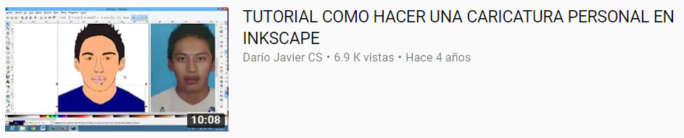
Resaltar los 80 años del colegio con las herramientas vista durante el periodo académico.
Coloca un mensaje o frase célebre que invite a los estudiantes a mejorar sus actitudes, aptitudes y su desempeño académico.
Si buscas resultados distintos, no hagas siempre lo mismo - Albert Einstein
Ahora vectorice su rostro en inkscape su rostro
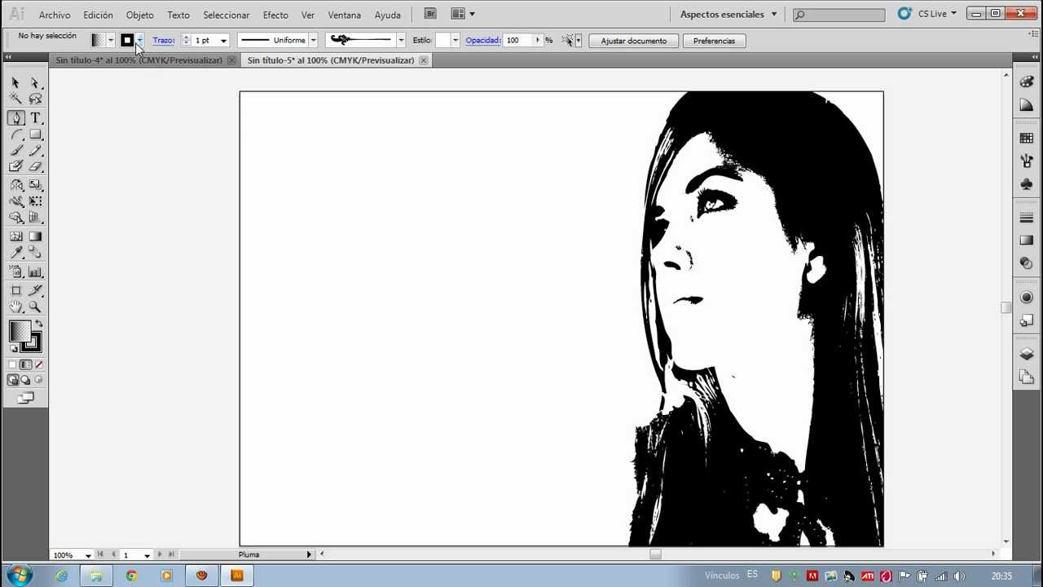

Mándalo imprimir en impresión láser o buen plotter ejemplo AUROS en el éxito; las dimensiones del afiche es 43 cm * 27,94 que corresponde a una doble carta

Recuerde que inkscape es gratuito lo puede descargar de inkscape.org
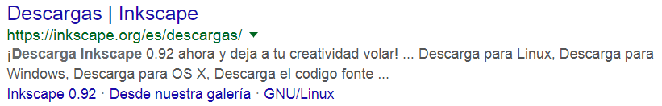

Como segunda parte de la recuperación debe hacer 6 separadores para libro, diseñados en inkscape tamaño 5,5 cm * 21,59 cm, debe demostrar mucha creatividad y dominio de las herramientas que brinda este programa. (imprimir en impresora láser a color es una hoja oficio y entregar)

Usa frases que ayuden a mitigar el bullying, el consumo de drogas, mejorar el rendimiento académico, recobrar la memoria de un colegio de excelencia.

Cuando tratas de seguir hundiendo a los demás, no tardarás en ahogarte en tu propio éxito

Hacer una presentación en Power Point con la plantilla institucional (la que usamos para los infogramas) donde explique el procedimiento usado para la elaboración de los productos, tenga en cuenta los elementos de diseño usados en el periodo.

Tercera parte de la recuperación es diseñar un logotipo para la feria Infotec 2018 (feria de proyectos Nicolas Esguerra) teniendo como base el logo que encuentra en el blog teknonicolasesguerra.blogspot.com

Publicar en el blog el resultado del plan de mejoramiento y presentar en físico de acuerdo al dia de clase asignado para tal fin, estar pendiente de la página web

